SIARAN PERS

TIM KOMUNIKASI DAN MEDIA KTT ASEAN 2023

No.83/SP/TKM-ASEAN2023/INA/5/2023

Pengamat Apresiasi Soliditas TNI-Polri Amankan KTT ke-42 ASEAN
Jakarta, 12 Mei 2023 – Pengamat pertahanan dan keamanan Ngasiman Djoyonegoro mengapresiasi soliditas TNI dan Kepolisian RI (Polri) dalam memastikan keamanan kegiatan Konferensi Tingkat Tinggi (KTT) Ke-42 ASEAN di Labuan Bajo, Nusa Tenggara Timur (NTT).
"Saya mengapresiasi keberhasilan pemerintah dalam penyelenggaraan KTT ASEAN secara khusus kepada TNI-Polri yang telah mempersiapkan dengan matang pengamanan di tengah isu soliditas dan sinergisitas TNI-Polri yang sedang diuji," kata Ngasiman Djoyonegoro atau Simon dalam keterangannya di Jakarta, Jumat (12/5/2023).
Dia menilai KTT Ke-42 ASEAN di Labuan Bajo telah terselenggara dengan baik dan menghasilkan banyak kesepakatan.
Simon menjelaskan di antara negara anggota ASEAN sepakat terhadap penyelesaian terkait perdagangan manusia dan krisis dalam negeri Myanmar.
Dia menilai, kedua persoalan tersebut harus diselesaikan dalam konteks kemanusiaan dan penegakan hukum.
"Para pemimpin juga menyepakati visi ke depan untuk menjadi bagian dari rantai pasok dalam mewujudkan kendaraan listrik. ASEAN telah menegaskan perannya dalam ekosistem energi terbarukan secara global," ujarnya.
Menurut dia, KTT ke-42 ASEAN 2023 cukup serius dalam membahas persoalan yang muncul di antara negara anggota namun juga menegaskan posisi ASEAN di kancah geopolitik.
Simon menjelaskan isu-isu seperti Laut China Selatan, perang Ukraina-Rusia, konflik Israel-Palestina menjadi perhatian serius para pemimpin ASEAN karena memang kawasan Asia Tenggara adalah salah satu penentu pergerakan geopolitik.
"Meskipun negara anggota ASEAN tidak terlibat dalam konflik Rusia-Ukraina dan Israel-Palestina, tapi negara-negara di kawasan adalah negara yang terdampak dari konflik-konflik tersebut, baik secara ekonomi maupun politik," ujarnya.
Rektor Institute Sains dan Teknologi Al-Kamal Jakarta itu menilai negara-negara ASEAN sangat potensial dan strategis untuk dijadikan kawasan proksi dan battle field baru oleh blok negara yang sedang berkonflik.
Hal itu menurut dia, terutama Indonesia adalah negara kepulauan, banyak persenjataan yang menarik untuk diujicobakan di negara maritim seperti Indonesia.
Simon menjelaskan salah satu hal paling krusial yang dapat memecah ASEAN adalah terkait Laut China Selatan, keanggotaan China untuk tetap mengeklaim wilayah tersebut berpotensi besar memecah belah anggota ASEAN dengan menggunakan pengaruhnya di kawasan Indo-China.
"Untungnya hal demikian sudah cukup dibahas secara serius di dalam KTT sehingga ada upaya-upaya antisipasi diplomatik yang telah diagendakan," katanya.
Selain itu dia juga menyinggung terkait Declaration of Conduct (DOC) antara Menteri Luar Negeri ASEAN dan China pada 2002 adalah langkah yang tepat dan bijak di tengah memanas-nya situasi yang berkembang.
Menurut dia, bagaimanapun upaya perdamaian dan keadilan lebih diutamakan sehingga jangan sampai konflik Rusia-Ukraina juga terjadi di kawasan.
"Keberhasilan KTT Ke-42 ASEAN di bawah Keketuaan Indonesia, diharapkan menjadi awal yang baik untuk mendorong tatanan global yang lebih damai, berkeadilan, dan sejahtera," tuturnya.
Karena itu dia berharap visi yang dibawa Indonesia diharapkan dapat meningkatkan level pengaruh ASEAN di tataran global. (Imam Antara/TR/Elvira)

***

Dirjen Informasi dan Komunikasi Publik Kementerian Kominfo – Usman Kansong (0816785320).

Dapatkan informasi lainnya di http://asean2023.id, https://infopublik.id/kategori/asean-2023, dan https://indonesia.go.id/kategori/ragam-asean-2023

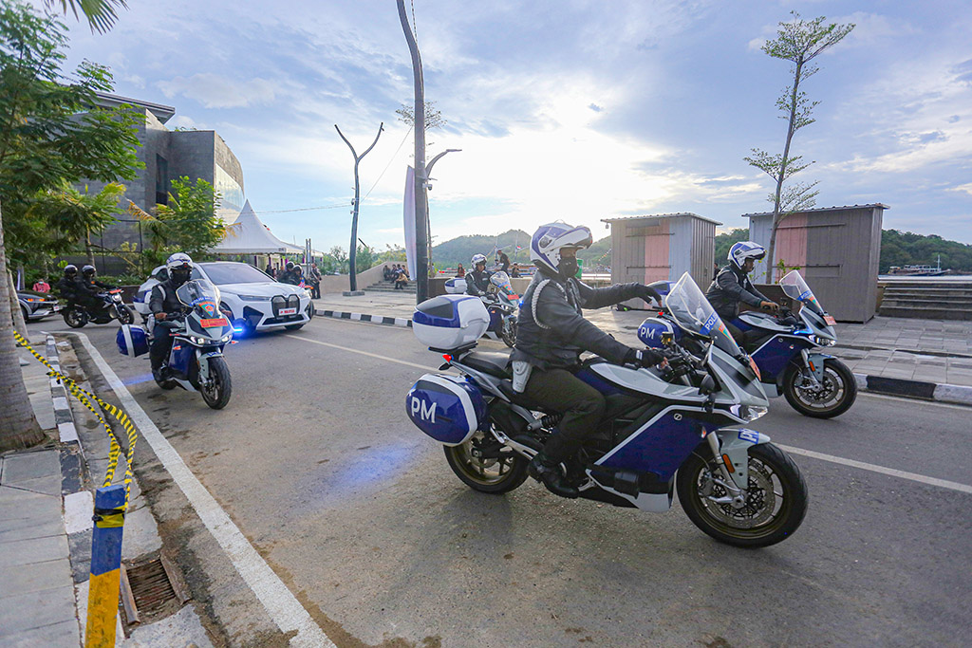

Sejumlah petugas keamanan mengendarai kendaraan listrik untuk melakukan pengamanan KTT ke-42 ASEAN 2023 di Labuan Bajo, Manggarai Barat, Nusa Tenggara Timur (NTT), Kamis (11/5/2023). Setidaknya ada 200 unit kendaraan listrik didatangkan ke Labuan Bajo untuk digunakan sebagai kendaraan pengamanan dan delegasi negara anggota ASEAN hingga panitia dari Kementerian dan Lembaga. (Infopublik/Agus Siswanto)

